ОТВЕТСТВЕННЫЕ ЗА НАПРАВЛЕНИЯ ДЕЯТЕЛЬНОСТИ
в с. БЕРШЕТЬ

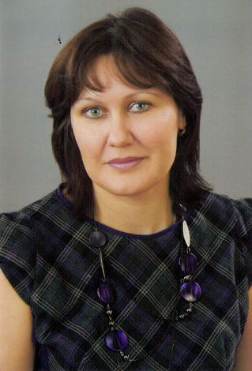 | 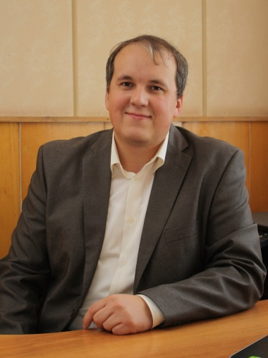 | 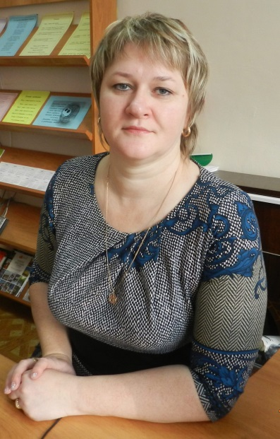
Преподаватель,  руководитель  по методической работе  Родионова Татьяна Даниловна  Телефон: (342) 297-37-96  Электронный адрес: rodionova.td@papt59.ru  п. Бершеть, ул. Молодежная, 4.  каб. 205 | Специалист  по учебной работе  Федотов Алексей Валерьевич  Телефон: (342) 297-39-37  Электронный адрес:  fedotov.av@papt59.ru  п. Бершеть, ул. Молодежная, 4.  приемная | Преподаватель,  руководитель  по воспитательной работе  Мясникова Ольга Владимировна  Телефон: (342) 297-37-96  Электронный адрес: mysnikova.ov@papt59.ru  п. Бершеть, ул. Молодежная, 4.  каб. 102

